Título
Nome APELIDO¹, Nome APELIDO², Nome APELIDO³
1. Instituição, Morada, email de todos os autores da instituição 1, por ordem de autores
2. Instituição, Morada, email
3. Instituição, Morada, email
RESUMO
O Resumo Alargado tem no máximo 4 páginas; o seu resumo tem um só parágrafo com comprimento máximo de 20 linhas, devendo seguir a estrutura que se apresenta seguidamente; aconselha-se vivamente aos autores a apresentação de resumos alargados. No caso de optar por apresentar um Resumo simples mantêm-se as regras para o título, autores e moradas, as secções são transformadas em parágrafos mantendo-se a obrigatoriedade de apresentar as palavras-chave; também é possível apresentar alguma figura ou tabela e uma lista de referências bibliográficas; devem ter no máximo duas páginas.

Palavras-Chave: palavra 1; palavra 2; palavra 3; palavra 4; palavra 5. [máximo 5]
- Introdução [TÍTULOS DE 1ª ORDEM]
A hidrogeologia de…
[Times New Roman 10 e espaçamento simples, válido para todo o texto]
- ENQUADRAMENTO
As concentrações normais nas águas doces correspondem a valores entre 0.1 e 10 ppm. Extraordinariamente podem ocorrer algumas centenas de ppm (Custodio & Llamas, 1983; Silva, 2012; Costa et al., 2013). Só em salmouras é que valores da ordem dos 100000 ppm são possíveis.
O enquadramento…

[ver aqui o exemplo das diversas referências bibliográficas no texto][abaixo o exemplo para figuras e tabelas, ambas centradas, e com legendas também centradas; excepcionalmente aceiutam-se também figuras e tabelas que, por serem pequenas, podem ficar junto a uma margem do texto, com texto a rodeá-las; legendas das figuras sempre por baixo das mesmas; legendas das tabelas sempre por cima das mesmas]

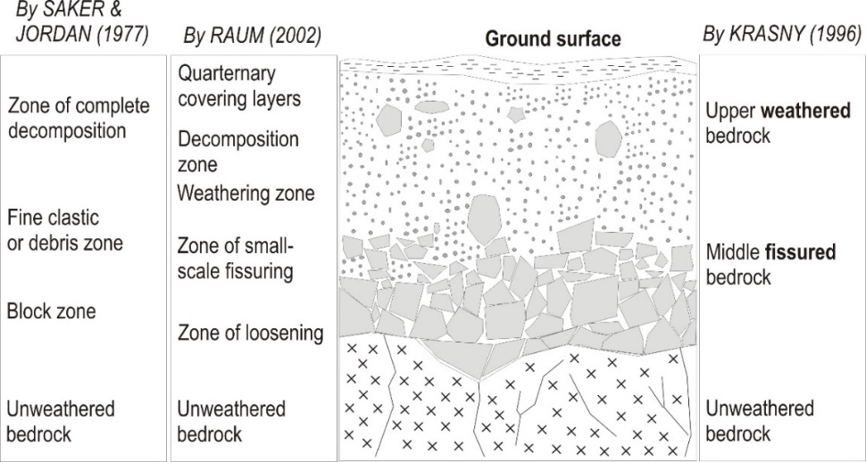

Fig. 1. Subdivisão conceptual…
As águas subterrâneas são mais utilizadas em zonas rurais…
Tabela 1. Dados…

[Para equações, utilizar:]
$y=x^{2}$ [Eq. 1]
  - Monitorização [títulos de 2ª ordem]
A monitorização…
    - Monitorização [títulos de 3ª ordem]
No local…
      - Monitorização [títulos de 4ª ordem]
No local…
[quanto aos diversos tipos de títulos e subtítulos, basta copiar os que aqui estão quantas vezes forem necessários para completar o resumo alargado, e alterar cada um deles para a versão de título final]

- Conclusões
Os aquíferos...
Agradecimentos
Agradecemos…
REFERências bibliográficas
Cho M, Ha K-C, Choi YS, Lachassagne P, Wyns R (2003) Relationship between the permeability of hard-rock aquifers and their weathered cover based on geological and hydrogeological observations in South Korea. In: Krasny J, Hrkal Z & Bruthans J (eds): Proceedings of IAH international conference on groundwater in fractured rocks, Prague, 15-19 Sept. 2003, 41-42
Krasny J (1996) Hydrogeological Environment in Hard Rocks: An Attempt at its Schematizing and Terminological Considerations. In: Proceedings of First Workshop on Hardrock Hydrogeology of the Bohemian Massif, Acta Universitatis Carolinae Geologica, 40, Praha, 115-122

legislação
Dec.-Lei n 345/95 de 26 de Junho
Despacho 45/7 de…
REFERências INTERNET
Associação Portuguesa dos Recursos Hídricos. Disponível em: <www.aprh/.pt> Acesso em 3 de janeiro de 2105
Portal Educação, Excel – Para que serve e como usar? Disponível em: <http://www.portaleducacao.com.br/informatica/artigos/47980/excel-para-que-serve-e-como-usar> Acesso em 3 de julho de 2013

